[](http://www.civikey.fr/)

2.7.1

|  |
| --- |
| Manuel utilisateur |
|  |

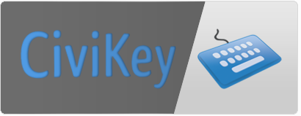

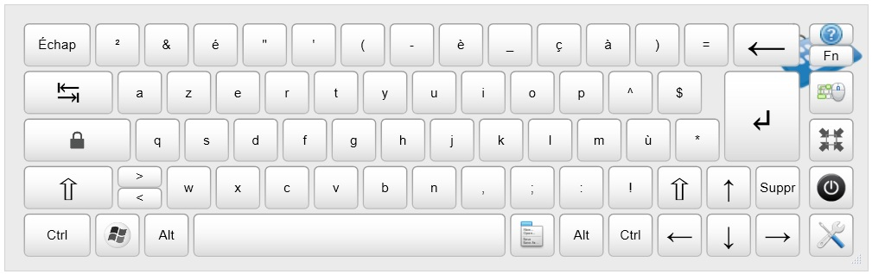

Sommaire

Introduction 3

1. Installation de Civikey 4

2. Découverte du clavier 10

2.1. Composition du clavier 10

2.2. Déplacer le clavier 11

2.3. Redimensionner le clavier 12

2.4. Minimiser le clavier 12

2.5. Clavier souris 13

3. Configurer le clavier 14

3.1. Barre d’édition et de configuration 14

3.2. Configuration de l’application 18

3.2.1. Aller dans le menu configuration 18

3.2.2. Affichage de l’icône CiviKey et mise à jour 19

3.2.3. Configuration du clic automatique 20

3.2.4. L’association et la dissociation de fenêtres 23

3.2.5. Configuration de la prédiction de mots 24

3.2.6. Importer ou exporter un clavier 27

3.2.7. Configuration du défilement 29

3.2.8. Configurer le radar 30

3.3. Assistant de modification et de création de clavier 31

3.3.1. Modification du clavier courant 32

3.3.2. Créer un nouveau clavier 38

3.3.3. Choix d’un nouveau clavier à modifier 39

3.3.4. Supprimer un clavier 40

# Introduction

Civikey est un ensemble de solutions logicielles qui a pour but d’aider les personnes en situation de handicap à utiliser un ordinateur.

Suite à un état de l’art effectué depuis 2004 et mis à jour régulièrement, nous avons remarqué qu’aucun clavier existant ne permettait une modularité importante de leurs paramétrages pouvant s’adapter aux besoins des utilisateurs et de suivre les régulières avancées technologiques utilisables dans le cadre de l’aide au handicap.  
C’est pourquoi ce projet open-source (LGPL v3) est développé dans l’optique de proposer un clavier virtuel, gratuitement, fonctionnel et adapté au plus grand nombre de handicaps, et permettant l’ajout de nouvelles fonctionnalités facilement et rapidement. Cette modularité est permise grâce à une architecture par plugins. Chaque plugin s’intègre à CiviKey, pour fournir à l’utilisateur l’aide dont il a besoin.

Ce projet a pour objectif de regrouper utilisateurs, développeurs et professionnels du monde du handicap afin d’œuvrer ensemble vers de nouvelles fonctionnalités de Civikey.

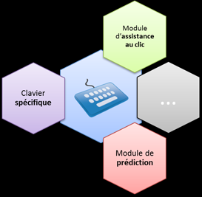

Ce logiciel est développé par Invenietis en partenariat avec l’école d’informatique IN’TECH INFO, Alcatel-Lucent, la Fondation Garches, la fondation Stéria et la Plate-Forme Nouvelles Technologies de l’hôpital de Garches (PFNT).

# Installation de Civikey

Civikey fonctionne sous Windows.

CIVIKEY manuel utilisateur.

Pour installer Civikey :

* Etape 1 : Double cliquer sur l’icône « Civikey-Alpha-2.7.1 »



* Etape 2 : Cliquez sur « suivant »

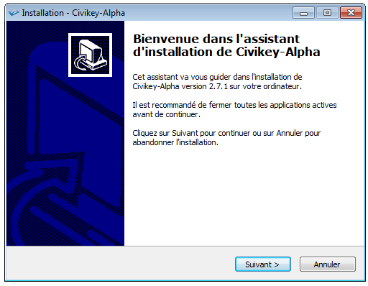

* Etape 3 : Choisir le dossier d’installation, puis cliquer sur « suivant »

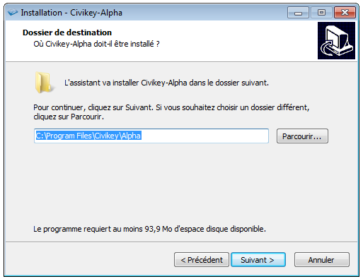

* Etape 4 : Cliquer sur « suivant »

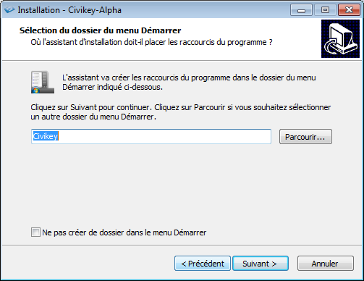

* Etape5 : Cliquer sur « installer »

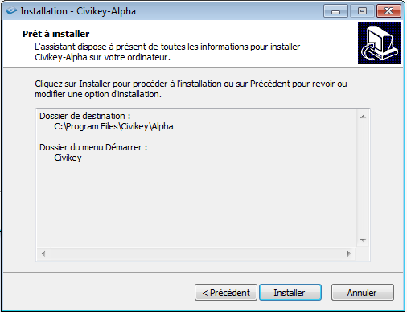

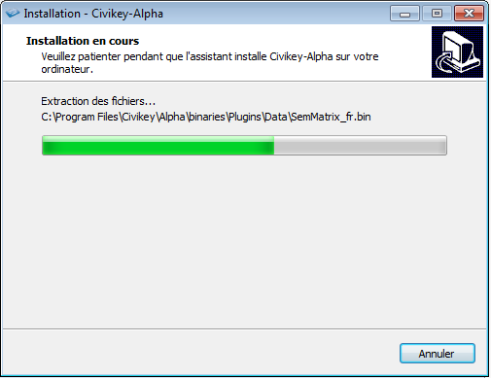

* Etape 6 : L’installation est terminée, cliquer sur « Terminer ».

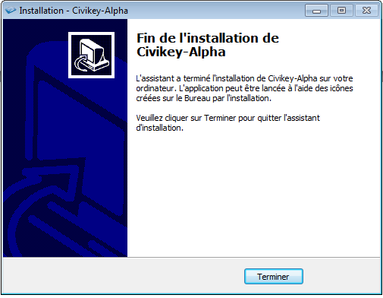

* Etape 7 : Pour lancer Civikey, double-cliquer sur l’icône « CiviKey » située sur le bureau de votre ordinateur.

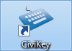

* Etape 8 : Civikey se lance



* Etape 9 : Le clavier virtuel Civikey apparaît.



# Découverte du clavier

## Composition du clavier

Le clavier comprend :

* Les lettres (**1**)
* Les caractères spéciaux : &, é, « , ‘ (**2**)
* Les touches de contrôle : Ctrl, Alt… (**3**)
* Les touches directionnelles (**4**)
* Les chiffres (**5**)
* Les touches particulières :
  + Touche d’aide (**6**)
  + Touche d’affichage du clavier souris (**7**)
  + Touche de minimisation du clavier virtuel (**8**)
  + Touche d’arrêt du clavier (**9**)
  + Touche d’affichage de la fenêtre de configuration (**10**)
* Les touches « fonction » (F1, F2, F3…)



Après avoir appuyé sur la touche « Shift » on obtient :

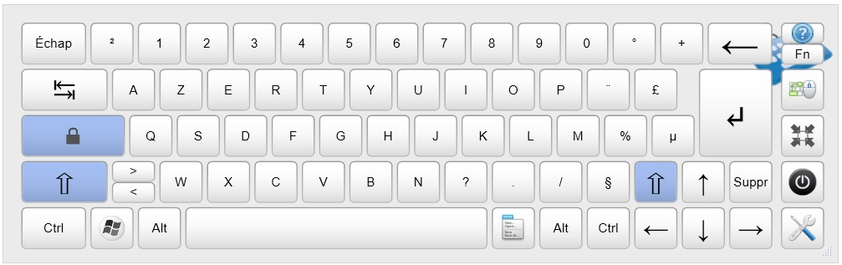

Après avoir appuyé sur la touche « Fn » on obtient :

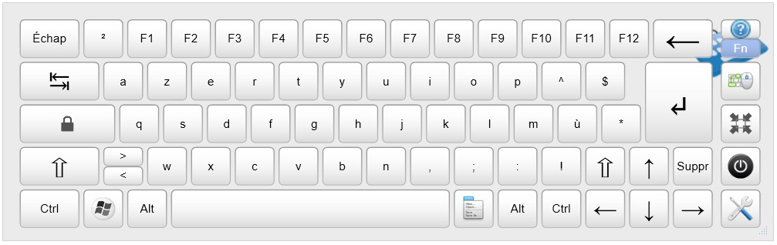

Après avoir appuyé sur la touche « Alt » on obtient :

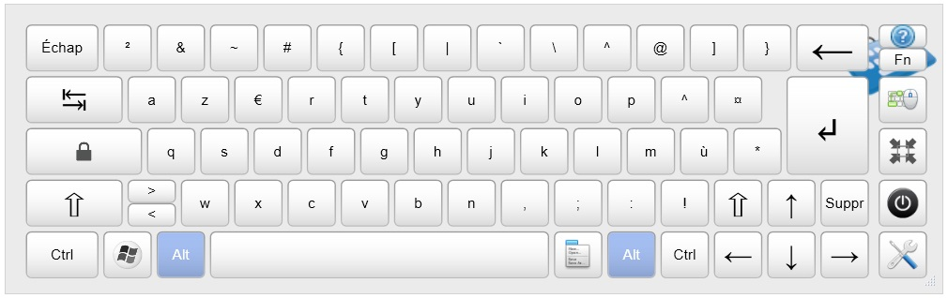

## Déplacer le clavier

Pointeur de souris avec transparence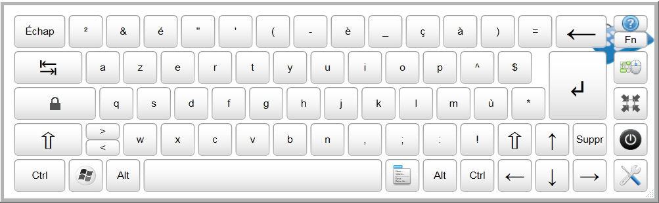

## Redimensionner le clavier

Positionner le pointeur sur l’un des bords du clavier. Une flèche apparaît. Etirer le clavier horizontalement, verticalement, ou diagonalement en effectuant un clic maintenu.

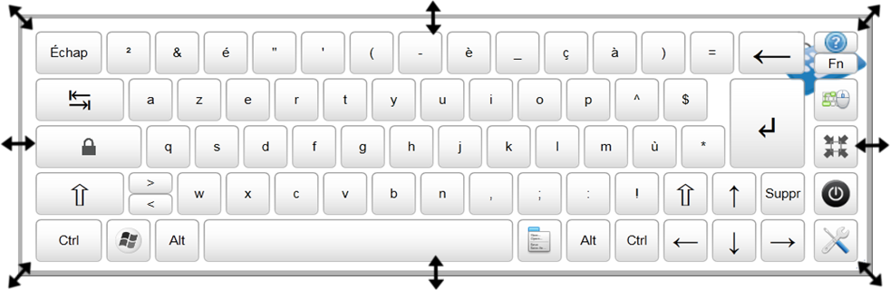

## Minimiser le clavier

Pour minimiser le clavier, cliquer sur la touche correspondante sur le clavier virtuel.

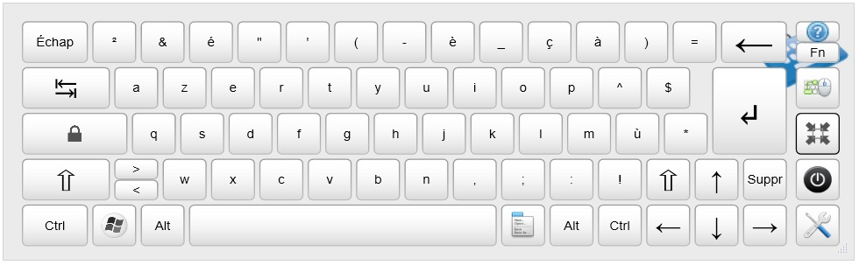

|  |
| --- |
|  |

La minimisation du clavier permet de réduire le clavier visuel en une simple icône déplaçable sur l’écran (comme ci-dessous). Une fois le clavier minimisé, double cliquer sur l’icône pour revenir au clavier visuel.

## Clavier souris

Pour faire apparaître le clavier souris, cliquer sur la touche correspondante sur le clavier.



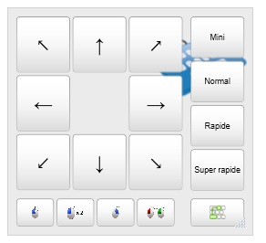Une nouvelle fenêtre apparaît.   
Elle permet, sans utiliser la souris, de :

1. Déplacer le curseur
2. D’effectuer des clics gauches
3. D’effectuer des doubles clics
4. D’effectuer des clics droits
5. D’effectuer un clic maintenu

La vitesse du curseur est réglable (**6**)   
  
Cette fonction nécessite de démarrer le défilement au préalable.  
  
Pour revenir au clavier classique, cliquer sur l’icône correspondante (**7**)

# Configurer le clavier

## Barre d’édition et de configuration

Pour faire apparaître la barre d’édition et de configuration, cliquer sur l’icône « Civikey » dans la barre des tâches Windows.

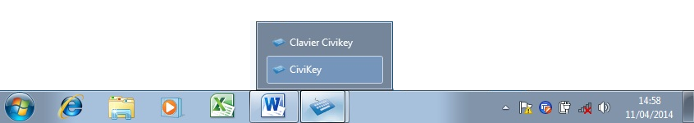

Vous pouvez également cliquer sur la touche correspondante sur le clavier.



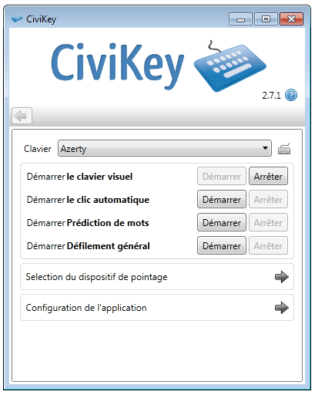La barre d’édition et de configuration s’affiche alors :

L’onglet « clavier » vous permet de choisir entre trois types de claviers :



* Le clavier Azerty :



* Le clavier ergonomique :

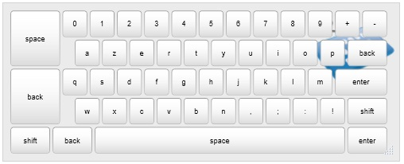

* Le clavier-souris :



Dans la barre d’édition et de configuration, on retrouve les fonctions :

* « Démarrer **le clavier visuel** » permettant de démarrer/ arrêter l’affichage du clavier.
* « Démarrer **le clic automatique** » permettant de démarrer/ arrêter le clic automatique. Cette fonction s’utilise si l’on peut déplacer un curseur à l’écran sans pouvoir cliquer. A l’immobilisation du pointeur, le clic sera déclenché automatiquement après un laps de temps paramétrable.
* « Démarrer **Prédiction de mots** » permettant de démarrer/arrêter la prédiction de mots. Cette fonction assiste lors de la rédaction de textes et de phrases. Dès l’entrée du premier caractère, une liste de mots est proposée. Cette liste s’adaptera à chaque nouveau caractère.
* « Démarrer **Défilement général** » permettant de démarrer/arrêter le défilement général du clavier. Cette fonction s’utilise si l’on ne peut déplacer le curseur de la souris à l’écran. Plusieurs groupes de cases vont être surlignés tour à tour. La validation (grâce à une touche prédéfinie ou à un contacteur) pendant le survol d’un groupe de cases permettra de choisir le groupe. Après cette validation, on retrouve un survol case par case au sein du groupe choisi. La validation permettra de sélectionner la case souhaitée.

Pour accéder aux différents dispositifs de pointage, cliquer sur Sélection du dispositif de pointage (**1**)

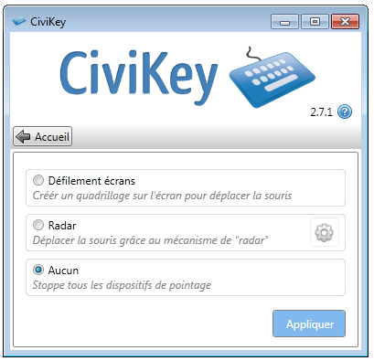Une nouvelle page apparaît :

Cette page donne accès à plusieurs dispositifs de pointage :

* Le défilement écrans (**1**)
* Le Radar (**2**)
* Le dispositif usuel (**3**)

Pour sélectionner l’outil de votre choix, cocher la case correspondante, puis cliquer sur Appliquer (**4**)

Pour revenir à la fenêtre précédente, cliquer sur Accueil (**5**)

**Le Défilement écrans** : Cette fonction s’utilise aussi pour suppléer le changement de position du curseur par validations. Lors du lancement de cette fonction, le logiciel va proposer un choix entre le défilement du clavier et le défilement sur l’écran. Après avoir effectué une validation lors du passage sur « Défiler sur cet écran » qui s’affichera sous la forme d’un carré gris, en haut à droite de votre écran, votre zone d’écran va être partagée en 4 zones. Le défilement va surligner tour à tour ces 4 zones. Lors de la validation d’une zone, Le défilement va se relancer, pour balayer à nouveau 4 zones au sein de celle préalablement choisie. Cette opération va se renouveler 5 fois, afin d’offrir une précision du pointage. Au terme des 5 validations, votre curseur va pointer sur la zone que vous aurez choisie. Si, au cours du défilement, vous avez choisi par erreur une zone non souhaitée, il vous suffira d’attendre 2 balayages des 4 zones proposées pour revenir au choix de défilement entre le clavier et le défilement d’écrans.

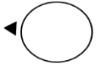**Le Radar** : Cette fonction s’utilise pour suppléer le déplacement du curseur par une simple validation. Après avoir sélectionné l’item « démarrer », l’item du défilement général va s’activer aussi. Vous aurez alors le choix entre le défilement du clavier visuel, et l’outil « Radar ». En sélectionnant l’outil « Radar » qui se présente comme suit : La flèche tourne autour du cercle, et représente l’indicateur de la trajectoire que va prendre le curseur. Après validation, l’outil radar va se déplacer en même temps que le curseur jusqu’à la validation suivante. La flèche va alors reprendre sa rotation pour proposer une trajectoire différente.   
Pour revenir à l’utilisation du clavier, il faut attendre que la flèche ait fait un tour de cercle.

## Configuration de l’application

### Aller dans le menu configuration

Afin de configurer le clavier et ses différentes fonctions, aller dans « Configuration de l’application », situé dans la barre d’édition et de configuration.

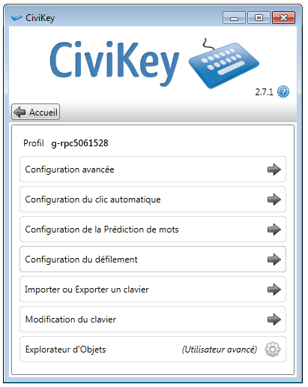Une première fenêtre de configuration apparaît :

Elle permet de choisir le paramètre que l’on veut configurer.  
  
 Pour retourner à la page d’accueil, cliquer sur « accueil ».

### Affichage de l’icône CiviKey et mise à jour

Cliquer sur l’onglet « configuration avancée » (**1**)



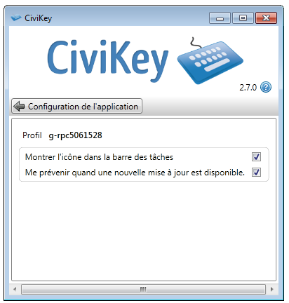

Une nouvelle fenêtre apparaît :

Dans le menu de configuration avancée de l’application, on peut choisir :   
  
D’afficher ou non l’icône de l’application CiviKey dans la barre des tâches située en bas de votre écran. (**2**)   
  
D’être prévenu ou non lorsqu’une nouvelle mise à jour est disponible au démarrage de l’application (**3**)  
  
Pour revenir au menu de configuration, cliquer sur « Configuration de l’application » (**4**)

### Configuration du clic automatique



Pour accéder à la fenêtre de « Configuration du clic automatique », cliquer sur cette option.

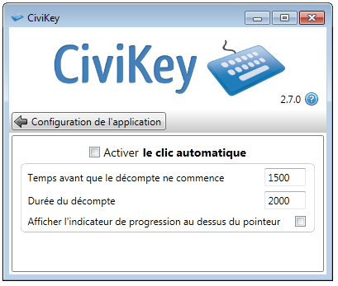Une nouvelle fenêtre apparaît :

Pour activer/ désactiver la fonctionnalité du clic automatique, cocher/décocher la case. (**1**)

Pour paramétrer le temps avant que le décompte du clic ne commence, inscrire un temps (en ms) dans la case. (**2**)  
  
Pour paramétrer la durée du décompte avant que le clic automatique ne s’effectue, inscrire une durée (en ms) dans la case. (**3**)   
  
Pour activer/ désactiver l’indicateur de progression du décompte,   
cocher/ décocher la case. (**4**)  
  
Pour revenir au menu de configuration, cliquer sur « Configuration de l’application » (**5**)

#### Interface du clic automatique

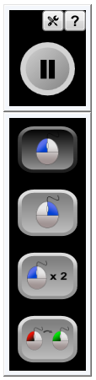

Différentes actions peuvent être réalisées :

Mettre en pause/ reprendre le clic automatique (**1**)

Sélectionner le mode clic gauche (**2**)

Sélectionner le mode clic droit (**3**)

Sélectionner le mode double clic (**4**)

Sélectionner le mode clic « Glisser-Déposer » ou clic maintenu (**5**)

Ouvrir le menu de configuration du clic automatique (**6**)

Ouvrir l’aide du clic automatique (**7**)

Pour toute sélection sur l’interface du clic automatique, survoler la case souhaitée avec le curseur. La sélection s’effectuera.

Après avoir ouvert le menu de configuration du clic automatique (**6**),   
une nouvelle fenêtre apparaît. (**8**) Elle est composée des mêmes fonctions que celles de la page précédente.

La différence à noter est que le réglage du temps peut se faire par survol de la case souhaitée : en déplaçant le curseur jusqu’à l’icône ou . Le changement du temps prendra alors effet, sans nécessité de clics.  
Pour fermer la fenêtre, cliquer à nouveau sur le menu de configuration du clic automatique (**6**)

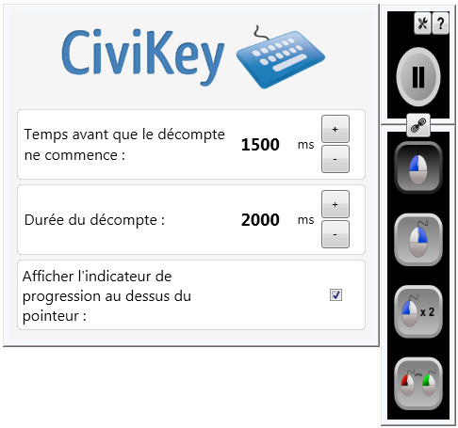

**/!\ : à noter que l’option du défilement général propose de choisir entre les différentes fenêtres actives. Si les options de clavier visuel, de clic automatique, de défilement général et de radar sont actives, chacune des fonctions (clavier/ clic automatique/ radar) vont pouvoir être sélectionnées lors du défilement. Ainsi, il est possible d’imaginer de pouvoir déplacer le curseur, cliquer, et saisir des caractères à l’aide de validations. Le réglage des différents timings (clic automatique/ radar/ défilement) sera donc primordial pour que l’utilisation simultanée de ces différentes fonctions soit fonctionnelle.**



### L’association et la dissociation de fenêtres

Toutes les fenêtres actives que vous ajoutez en démarrant une fonction sont déplaçables, associables et dissociables entre elles. Prenons l’exemple de l’interface du clic automatique et du clavier.  
Les fenêtres de clavier (**1**) de clics (**2**) et de pause/reprise du clic automatique (**3**) sont associables et dissociables.

* Pour dissocier les fenêtres :

Sur l’image ci-dessous, les fenêtres sont associées. Cette association est représentée par l’icône suivante :   
  
Afin de dissocier deux fenêtres, cliquer sur l’icône qui fait la jonction entre les deux fenêtres. (**4**)

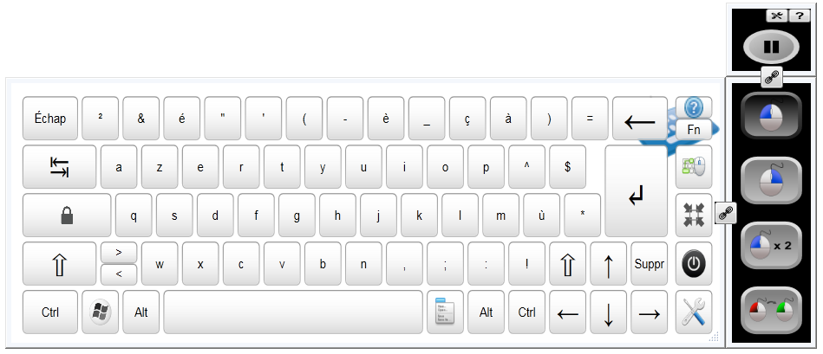

Il est ensuite possible de déplacer, et redimensionner chaque fenêtre, comme dans l’item 2.2 et 2.3

* Pour associer les fenêtres :

Effectuer un clic maintenu sur la fenêtre que vous souhaitez associer (**5**)

Déplacer le curseur jusqu’à la jonction souhaitée. Lorsque la jonction est atteinte, un emplacement violet va apparaître, qui signalisera le nouvel emplacement de la fenêtre. (**6**) Vous pouvez alors cesser le clic maintenu. (**7**)

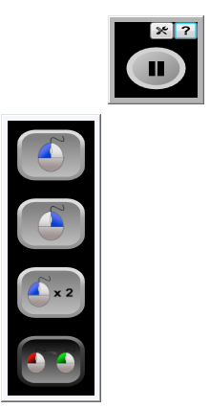 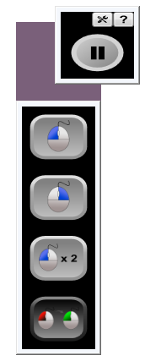 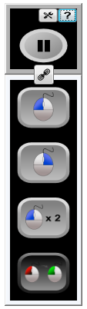

### Configuration de la prédiction de mots

Pour accéder à la fenêtre de « configuration de la prédiction de mots », cliquer sur cette option.

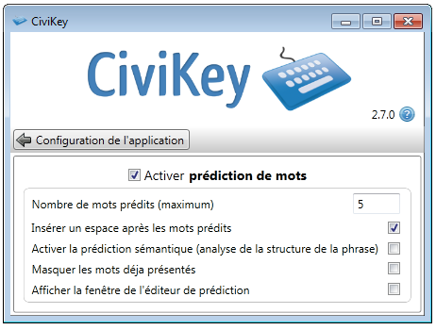Une nouvelle fenêtre apparaît :

Pour activer/ désactiver la prédiction de mots, cocher/décocher la case (**1**)

Pour choisir le nombre de mots affichés dans l’interface de prédiction de mots (au maximum), insérer le nombre de votre choix dans la case correspondante. (**2**)

Pour insérer un espace après la sélection d’un mot prédit, cocher la case correspondante (**3**). (Cette case est préalablement cochée)

Pour activer/ désactiver la prédiction sémantique, cocher/décocher la case correspondante (**4**). Cette fonction permet de classer les mots selon leur fréquence d’apparition.

Pour masquer les mots déjà présentés, cocher la case correspondante. (**5**)

Pour afficher/masquer la fenêtre de l’éditeur de prédiction, cocher/décocher la case correspondante. (**6**) Cette fonction sera détaillée ci-dessous.

Pour revenir au menu de configuration, cliquer sur « configuration de l’application » (**7**)

#### L’interface de prédiction de mots

L’interface de prédiction de mots se présente comme suit.  
L’interface de prédiction ne propose des mots que lors de la saisie de caractères sur le clavier visuel. La saisie de caractères sur une autre interface que CiviKey n’aura pas d’effets sur l’interface de prédiction de mots.

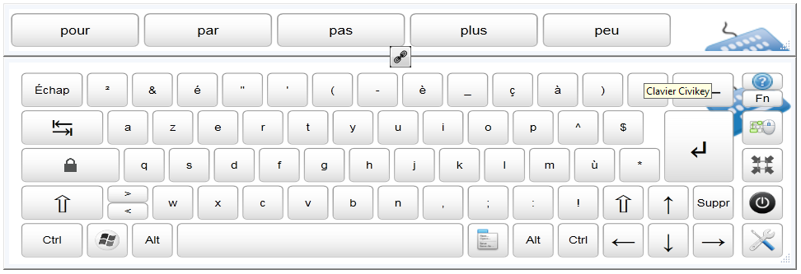

Il est possible de dissocier cette interface du clavier, en cliquant sur l’icône .  
Cette interface de prédiction de mots et le clavier ne sont que très peu mobiles une fois dissociés l’un de l’autre.   
La dissociation permet d’obtenir une dimension différente pour les deux fenêtres.

**/!\** : **à noter que l’interface de prédiction de mots peut être sélectionnée lors du défilement.**

#### L’éditeur de prédiction

La fenêtre de l’éditeur de prédiction s’affiche lorsque l’on coche la case correspondante :

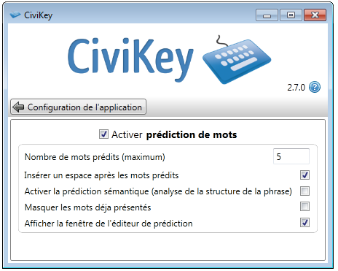

Lorsque la case est cochée, une nouvelle fenêtre s’ouvre : (**1**)

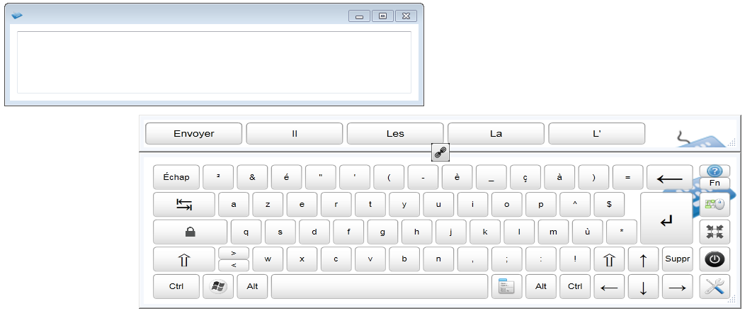

L’éditeur de prédiction permet, lors de la saisie de caractères dans la fenêtre, de proposer une prédiction plus pertinente (prédiction en fonction du contexte de la phrase) que si les mêmes lettres étaient tapées dans toute autre fenêtre où la saisie est possible. (Traitement de texte, internet, etc…)

**Pour utiliser l’éditeur de prédiction :**

* Sélectionner la fenêtre de l’éditeur de prédiction. (accessible depuis la barre des tâches)
* Entrer les caractères qui constituent votre mot, ou votre phrase.
* Sélectionner la fenêtre où les caractères saisis doivent figurer (Traitement de texte, internet, etc…)
* Cliquer sur « Envoyer » (**2**)

La fenêtre d’éditeur de prédiction n’est pas permanente : Lorsqu’une autre fenêtre que CiviKey est sélectionnée (Traitement de texte, internet, etc…) l’éditeur de prédiction va disparaître. Afin de la re-sélectionner, cliquer sur l’icône sans nom dans la barre des tâches :

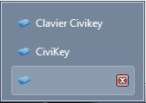

**/!\ :** La fenêtre d’éditeur de prédiction n’est pas balayée par le défilement.

### Importer ou exporter un clavier

Pour accéder à l’option importer ou exporter un clavier, cliquer sur la flèche correspondante.  
  
Cette option est utile lorsque vous voulez transférer un clavier que vous avez créé sur un autre ordinateur.

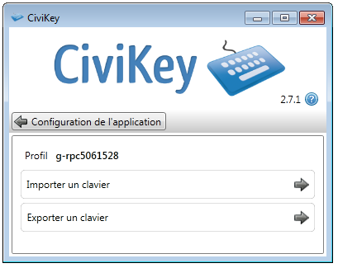  
Une nouvelle fenêtre s’ouvre :

Pour importer un clavier, cliquer sur la flèche correspondante (**1**)

Pour exporter un clavier, cliquer sur la flèche correspondante (**2**)

Pour revenirau menu de configuration, cliquer sur « configuration de l’application » (**3**)

#### Importer un clavier



Après avoir cliqué sur l’icône   
une nouvelle fenêtre apparaît :

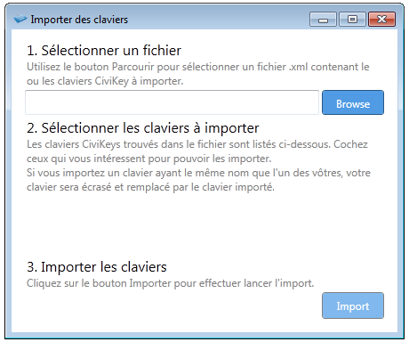

Pour sélectionner le clavier que vous souhaitez importer, cliquer sur « Browse » (**1**) et rechercher dans les dossiers de l’ordinateur l’emplacement du/des claviers à importer.

Suivre l’étape 2 : Si votre dossier comporte plusieurs claviers à importer, sélectionner le/ les claviers que vous souhaitez importer.

Pour choisir l’emplacement du clavier à importer, cliquer sur « import » (**2**)

Pour quitter la fenêtre d’importation de clavier, cliquer sur la croix. (**3**)

#### Exporter un clavier

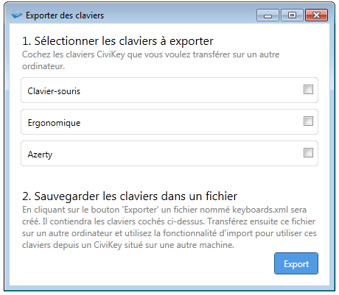  
Après avoir cliqué sur l’icône  
une nouvelle fenêtre apparaît :

Pour sélectionner le(s) clavier(s) à exporter, cocher la case correspondante au nom du clavier. (**1**)

Pour exporter le(s) clavier(s), cliquer sur « export ». (**2**)

Choisir l’emplacement dans l’ordinateur du clavier que vous souhaitez exporter.

Pour quitter la fenêtre d’exportation de clavier, cliquer sur la croix. (**3**)

### Configuration du défilement

Pour accéder à la fenêtre de configuration du défilement, cliquer sur la flèche correspondante.

Une nouvelle fenêtre appelée « Editeur du défilement » apparaît :

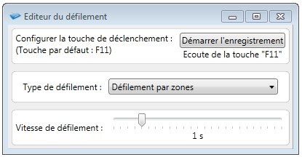

Pour définir la touche associée à la validation, cliquer sur « Démarrer l’enregistrement » (**1**), puis appuyer sur la touche du clavier physique de votre choix. La touche de déclenchement du défilement par défaut est F11.

Pour régler le type de défilement, cliquer sur l’onglet « scroll type » (**2**). Plusieurs types de défilement vous sont proposés :  
- le défilement par zones (défilement par défaut)   
- le défilement touche par touche  
- le défilement par demi-zone : La zone sélectionnée va être divisée en deux parties avant de procéder à un balayage touche par touche.  
- le défilement rapide (touche par touche)

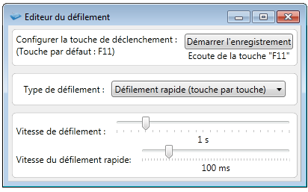Pour régler la vitesse de défilement, déplacer le curseur horizontalement jusqu’à la vitesse souhaitée (en secondes) (**3**)   
Pour quitter la fenêtre éditeur du défilement, appuyer sur la croix (**5**)   
  
Dans le cas du choix du défilement rapide (touche par touche), une nouvelle option apparaît :   
Dans ce cas, la vitesse du défilement est régie par la jauge de temps « Vitesse du défilement rapide ». Pour régler la vitesse de défilement, déplacer le curseur horizontalement jusqu’à la vitesse souhaitée (en ms) (**4**).

### Configurer le radar

Pour configurer le radar, cliquer, depuis la fenêtre de configuration sur « Sélection du dispositif de pointage »

La fenêtre de choix du dispositif de pointage apparaît :



Cliquer sur l’icône de paramétrage de l’outil Radar.

Une nouvelle fenêtre apparaît :

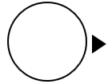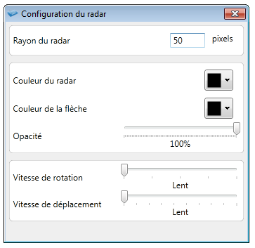

L’outil radar est représenté comme suit :

Pour modifier le rayon du radar, entrer un chiffre dans la case correspondante. (**1**)

Pour modifier la couleur du cercle, cliquer sur l’onglet (**2**) et choisir une couleur.

Pour modifier la couleur de la flèche, cliquer sur l’onglet (**3**) et choisir une couleur.

Pour modifier l’opacité de l’outil radar, déplacer le curseur horizontalement jusqu’au pourcentage souhaité. (**4**)

Pour modifier la vitesse de rotation de l’outil radar, déplacer le curseur horizontalement jusqu’à la vitesse souhaitée. (**5**)

Pour modifier la vitesse de déplacement du curseur, déplacer le curseur horizontalement jusqu’à la vitesse souhaitée. (**6**)

Pour fermer la fenêtre de configuration du radar, cliquer sur la croix. (**7**)

## Assistant de modification et de création de clavier

**/!\** *Cette fonctionnalité se doit d’être utilisée par des utilisateurs avertis.*

Pour accéder à la fenêtre de «Modification du clavier », cliquer sur cette option

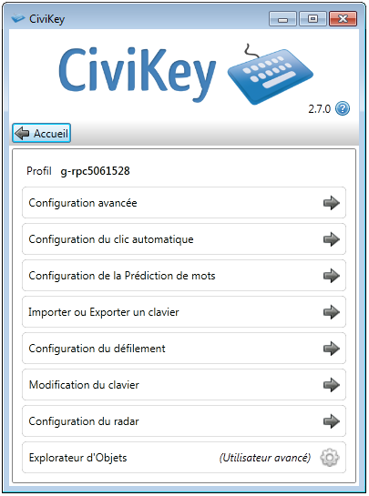

Une nouvelle page va apparaître :

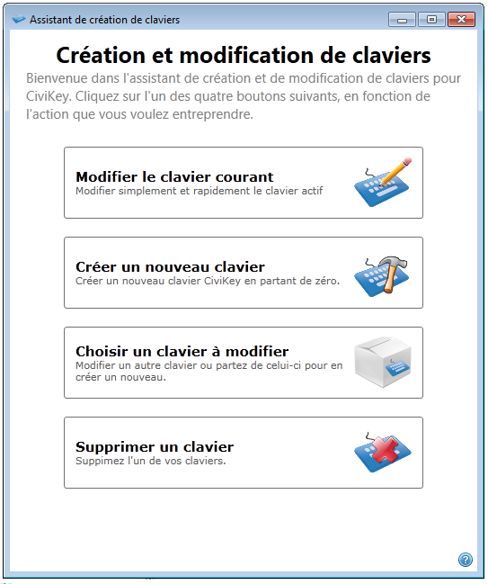

Pour modifier le clavier courant, cliquer sur « Modifier le clavier courant» (**1**)

Pour créer un nouveau clavier, cliquer sur « Créer un nouveau clavier» (**2**)

Pour modifier le clavier de votre choix, cliquer sur « Choisir un clavier à modifier» (**3**)

Pour supprimer un clavier, cliquer sur « supprimer un clavier» (**4**)

Pour quitter l’assistant de création de claviers, cliquer sur la croix. (**5**)

### Modification du clavier courant

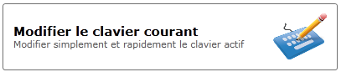

Après avoir cliqué sur l’icône

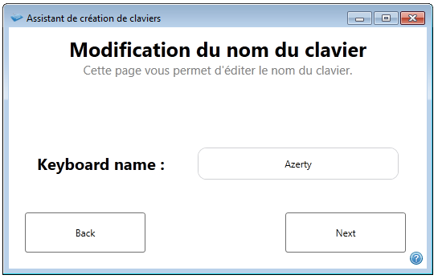Une nouvelle fenêtre apparaît :

Pour modifier le nom du clavier courant, inscrire le nouveau nom dans la case correspondante (**1**),   
puis cliquer sur Suivant (**2**)

Pour retourner à la page précédente de l’assistant de modification et de création de claviers, cliquer sur Retour (**3**)

Pour cet assistant de configuration du clavier, il est possible de :

* Modifier le clavier général
* Modifier une zone du clavier
* Modifier une touche du clavier
* Sauvegarder les modifications

Une nouvelle fenêtre va apparaître :

#### Modification du clavier général :

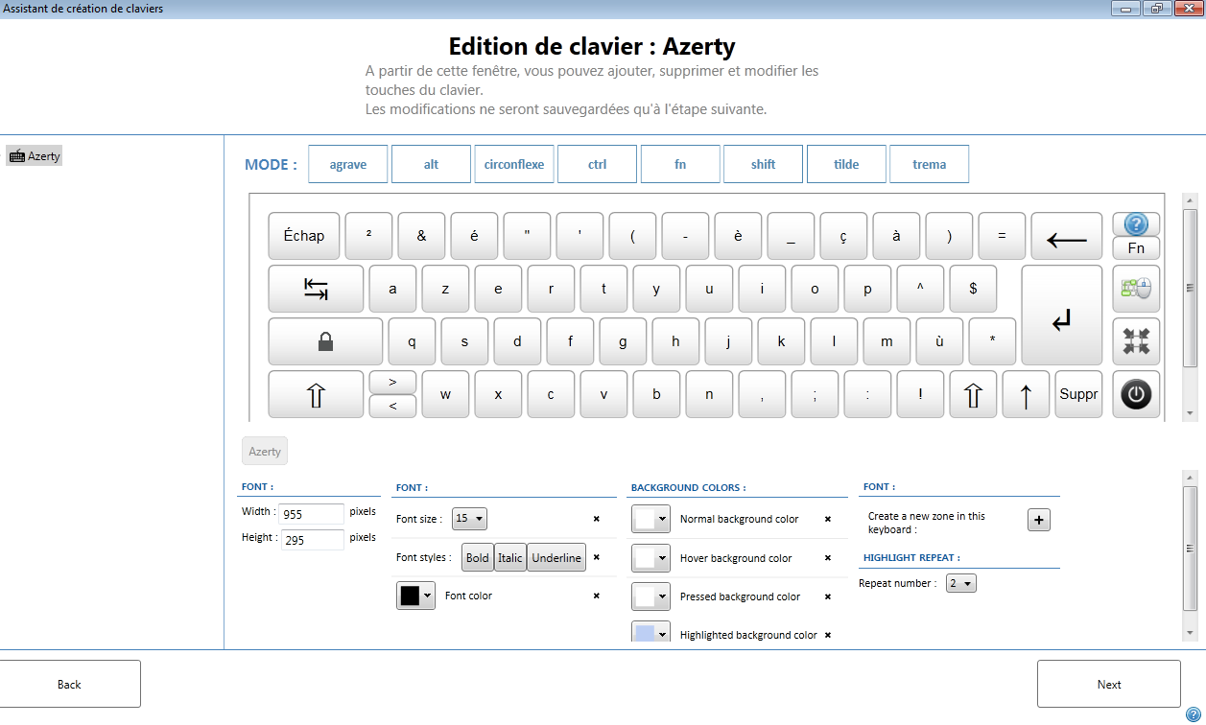

Pour modifier la hauteur et la largeur du clavier, inscrire les nombres voulus dans les cases correspondantes (**1**).

Pour modifier l’aspect (police, couleur, …) du clavier, cliquer sur les icônes ou menus déroulants choisis (**2**)

Pour ajouter une nouvelle zone de touches, cliquer sur la croix « Create a new zone in this keyboard » (**3**)

Pour régler le nombre de balayages successifs d’une même zone souhaitée, cliquer sur l’icône « Repeat number » (**4**) et inscrire le nombre voulu.

Pour revenir à la fenêtre précédente, cliquer sur « Back » (**5**).

Une fois les modifications effectuées, cliquer sur « Next » (**6**).

**/!\** *Une nouvelle zone est prise en compte lors du défilement, mais il ne sera possible de la sélectionner qu’après les autres zones.*

#### Modification d’une zone du clavier

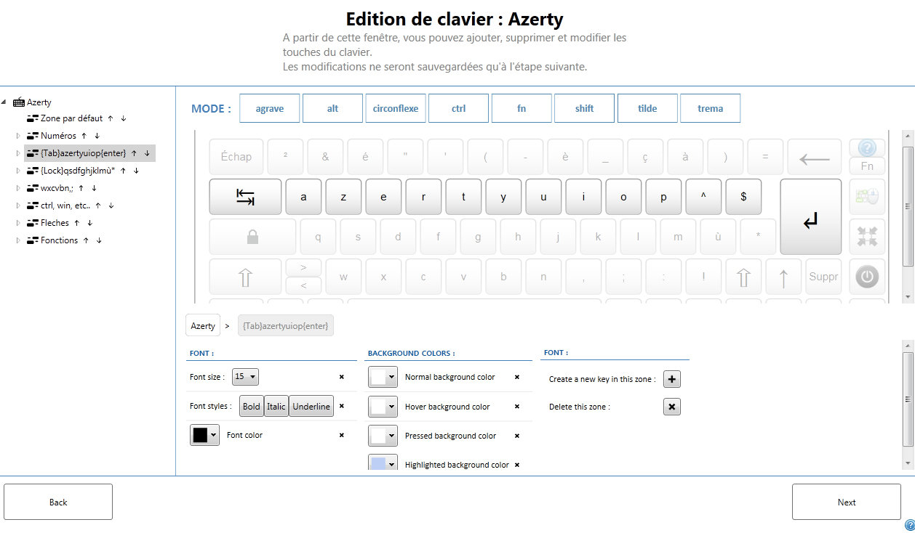

Pour modifier l’aspect (couleur, police, …) d’une zone du clavier, sélectionner la zone voulue dans le menu déroulant « Azerty » (**1**) puis cliquer sur les icônes ou menus déroulants choisis (**2**).

Pour supprimer une zone, sélectionner la zone, cliquer sur la croix « Delete this zone » (**3**)

Pour ajouter une nouvelle touche dans cette zone, cliquer sur la croix « Create a new key in this zone » (**4**)

#### Modification d’une touche

Quand vous sélectionnez une touche, vous avez plusieurs choix :

Modifier la fonction de la touche (**1**)   
Modifier l’apparence de la touche (**2**)  
Modifier l’emplacement de la touche : la sélectionner puis la faire glisser à l’aide de la souris.  
Pour modifier l’apparence et la fonction de la touche selon le mode, cliquer sur le mode voulu. (**0**)

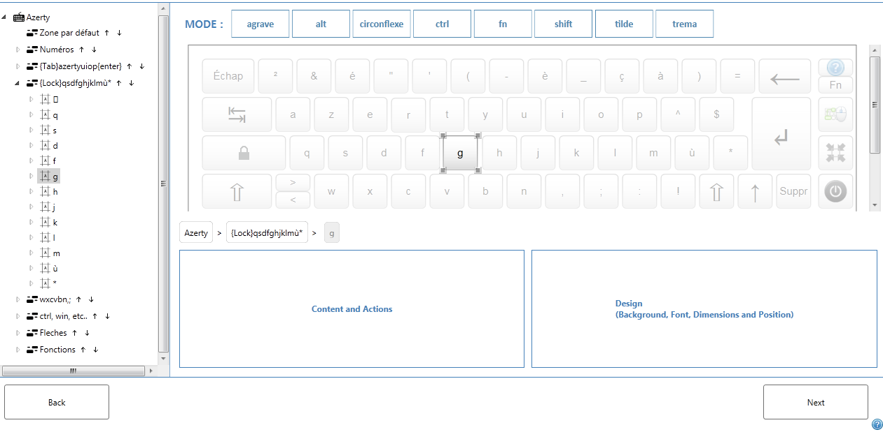

Le clic sur « content and Actions » (**1**) offre les possibilités suivantes :

Pour modifier la lettre affichée sur la touche, inscrire la touche souhaitée dans la case correspondante. (**3**)  
Pour ajouter une commande lors de la validation de la touche, cliquer sur «Add an action ». (**4**) Pour supprimer la commande, cliquer sur la croix (**5**). Pour la modifier, cliquer sur le crayon. (**6**)

Pour supprimer cette touche, cliquer sur la croix. (**7**)

Pour remplacer la lettre affichée sur la touche par une image de votre choix, cocher la case « Display an image ». (**8**)   
Pour accéder à la modification de l’apparence (**2**), cliquer sur la case correspondante à la touche (**9**).

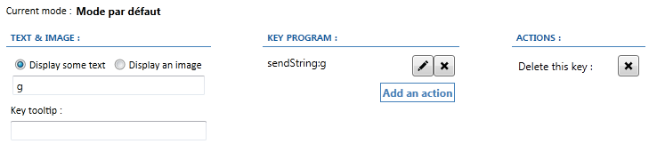

Si vous avez cliqué sur « Display an image » (**8**), les fonctions suivantes vont apparaître :

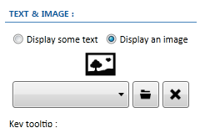Pour associer à la touche une image de type clavier (flèche du bas, symbole de la touche entrée, etc…) cliquer sur l’onglet déroulant (**10**)

Pour remplacer la lettre affichée par une image de votre choix, cliquer sur la touche dossier. (**11**) Parcourir les dossiers de votre ordinateur à la recherche de l’image choisie.  
Pour supprimer l’image de la touche, cliquer sur la croix (**12**)

Le clic sur la case  « Design » (**2**) offre les possibilités suivantes :

Pour modifier la position et la dimension de la touche sur le clavier, saisir les nouvelles données dans les cases correspondantes (**13**).

Pour modifier la police, la taille, et la couleur du caractère, cliquer sur les menus et onglets situés dans « FONT ». (**14**)

Pour modifier la couleur permanente de la touche, cliquer sur l’onglet « Normal background color »(**15**) et choisir la couleur souhaitée.

Pour modifier la couleur de la touche lorsque le curseur survole celle-ci, cliquer sur « Hover background color ». (**16**)

Pour modifier la couleur de la touche lorsque celle-ci est validée, cliquer sur « Pressed background color » (**17**)

Pour supprimer la touche, cliquer sur « Delete this key » (**7**)

Pour accéder au menu précédent, cliquer sur la case correspondante à la touche. (**9**)

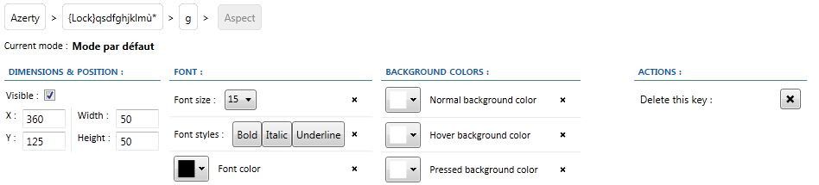

#### L’étape de sauvegarde

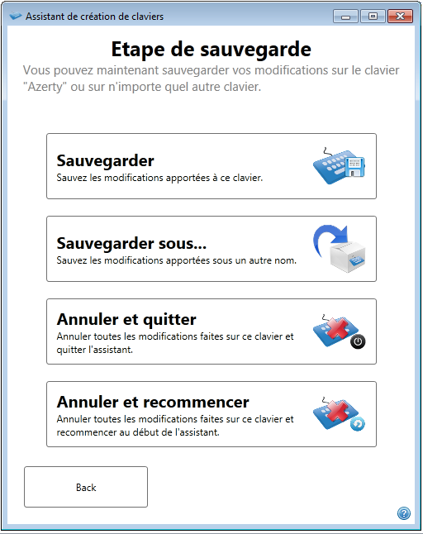Après avoir effectué les modifications souhaitées et cliqué sur « Next », une nouvelle page s’ouvre :

Il est possible de :

Sauvegarder les modifications. (**1**)

Sauvegarder les modifications sous un autre nom de clavier (**2**)

Annuler les modifications et quitter l’assistant de création de claviers (**3**)

Annuler les modifications et recommencer (**4**)

Pour revenir à l’étape précédente, cliquer sur « Back » (**5**)

### Créer un nouveau clavier

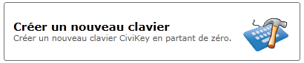

Après avoir cliqué sur l’icône une nouvelle fenêtre apparaît.

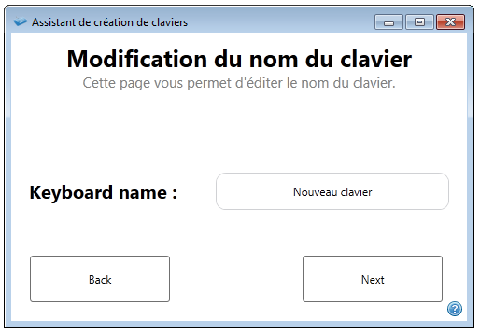

Inscrire le nom du nouveau clavier dans la zone correspondante (**1**), puis cliquer sur « Next » (**2**)

Pour revenir à la page précédente, cliquer sur « Back » (**3**)

Créer votre clavier en vous référant à l’item  
 « Modifier le clavier courant» (3.3.1.)

### Choix d’un nouveau clavier à modifier

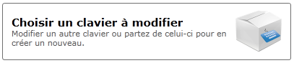

Après avoir cliqué sur l’icône une nouvelle fenêtre apparaît :

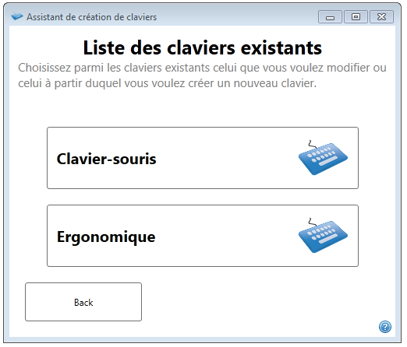

Choisir le clavier à modifier (**1**)

Pour revenir à la fenêtre précédente, cliquer sur « Back » (**2**)

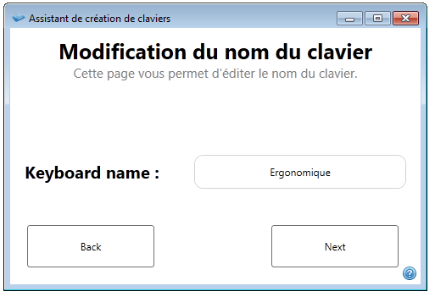Une nouvelle fenêtre apparaît :

Il est possible de modifier le nom du clavier en inscrivant son nouveau nom dans la case correspondante (**3**)

Pour modifier le clavier, cliquer sur « Next » (**4**)

Pour revenir à la fenêtre précédente, cliquer sur « Back » (**5**)

Effectuer les modifications souhaitées en vous référant à l’item  « Modifier le clavier courant» (3.3.1.)

### Supprimer un clavier

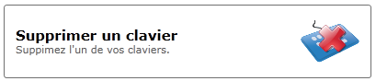

Après avoir cliqué sur l’icône une nouvelle fenêtre apparaît :

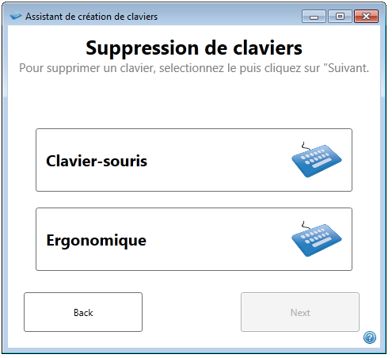

Cliquer sur le clavier à supprimer (1), puis cliquer sur « Next ». (2)

Pour revenir à la fenêtre précédente, cliquer sur « Back » (3)